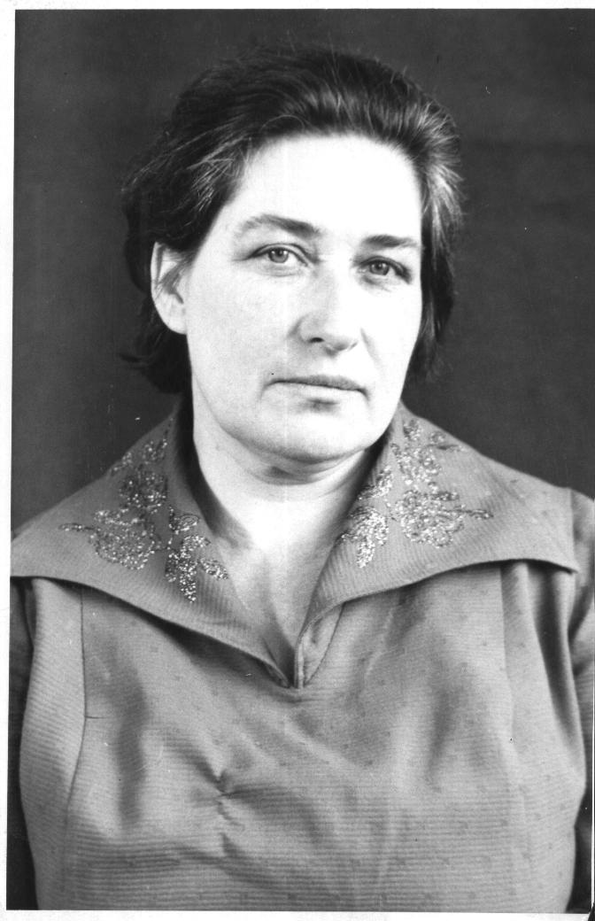

**Маркова (Разумихина) Генриетта Ивановна .**

Родилась 28 июня 1931 года в городе Белёв Тульской области.

В 1935 году приехали всей семьёй в деревню Городище Удомельского района, т.к. здесь был крупный совхоз (коровы мясо-молочной породы), а отец был ветеринарным врачом.

Окончила 10 классов в Удомельской СШ и поступила учиться в Калининский педагогический институт на физико-математический факультет. По распределению была направлена в Западную Белоруссию. Где проработала три положенных года после обучения, а затем уехала в Новгородскую область, и работала с 1956г. по 1962 год по специальности.

В 1962 году поступила учителем в Мстинскую среднюю школу, где проработала по 1981 год. Преподавала математику и черчение. Генриетта Ивановна давала прочные, крепкие знания, была замечательным учителем и прекрасным человеком. Её очень любили дети, уважали родители и коллеги. В1992 году она стала работать в Городищенской коррекционной школе по 2008 год. Общий педагогический стаж ,этого замечательного учителя 43 года.